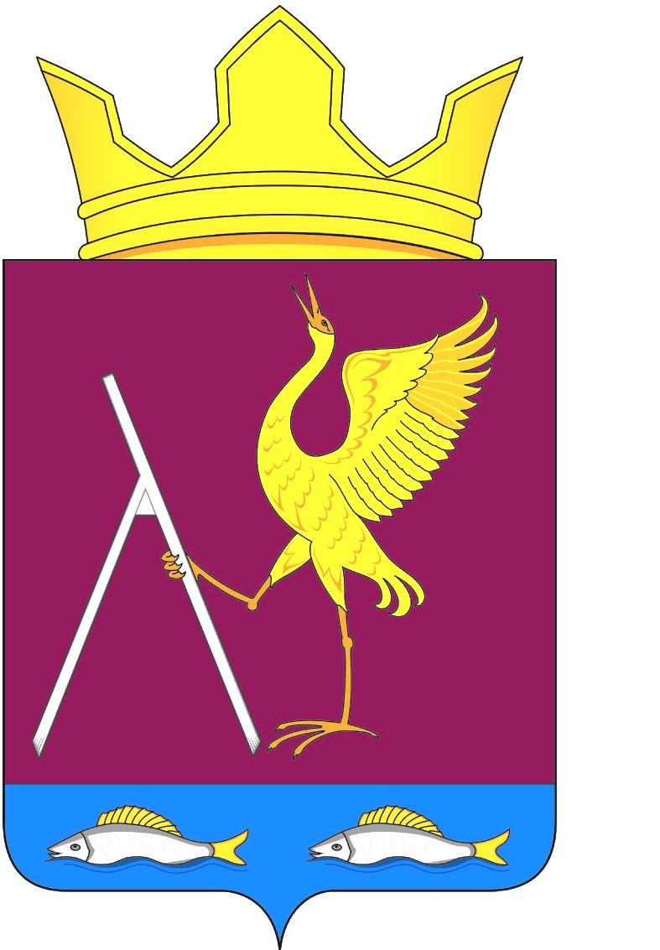
РОССИЙСКАЯ ФЕДЕРАЦИЯ
АДМИНИСТРАЦИЯ МИХАЙЛОВСКОГО СЕЛЬСОВЕТА
УЖУРСКОГО РАЙОНА
КРАСНОЯРСКОГО КРАЯ
РЕШЕНИЕ

03.04.2019 г с. Михайловка № 32-85р

О внесении изменений и дополнений
в решение Михайловского сельского Совета
депутатов «О земельном налоге на территории Михайловского сельсовета» № 6-19р от 27.10.2010г

Руководствуясь Федеральным законом Российской Федерации от 06.10.2003 № 131 ФЗ «Об общих принципах организации местного самоуправления в Российской Федерации», в соответствии с абзацем вторым подпункта 1 пункта 1 статьи 394 НК РФ, в соответствии с Федеральным законом № 378- ФЗ « О внесении изменений в статьи 391 и 407 части второй Налогового кодекса Российской Федерации», ст. 391 Налогового кодекса РФ, Уставом Михайловского сельсовета, Михайловский сельский Совет депутатов РЕШИЛ:

1. Внести в Решение от 27.10.2010г № 6-19р «О земельном налоге на территории Михайловского сельсовета» следующие изменения и дополнения:
1.1. В абзаце втором пункта 3.1 Решения слово «в поселениях» следует заменить словами «в населенных пунктах».
1.2. Пункт 2.1 Решения Михайловского сельского Совета депутатов « О земельном налоге на территории Михайловского сельсовета» № 6-19р от 27.10.2010г дополнить абзацем следующего содержания: « Право на налоговую льготу имеют физические лица, соответствующих условиям, необходимым для назначения пенсии в соответствии с законодательством Российской Федерации, действовавшим на 31 декабря 2018 года»
2. Настоящее решение вступает в силу в день, следующий за днем его официального опубликования в газете «Михайловский Вестник».

Председатель Михайловского
сельского Совета депутатов В.В. Барков
Глава Михайловского сельсовета В.Г. Пауков

